臺中市葫蘆墩文化中心103年5月專題演講看板
敬請張貼
地點：本中心1樓演講廳(臺中市豐原區圓環東路782號)

5.31﹛六﹜14：30-16：30
職場人「脊」樂抒壓之道
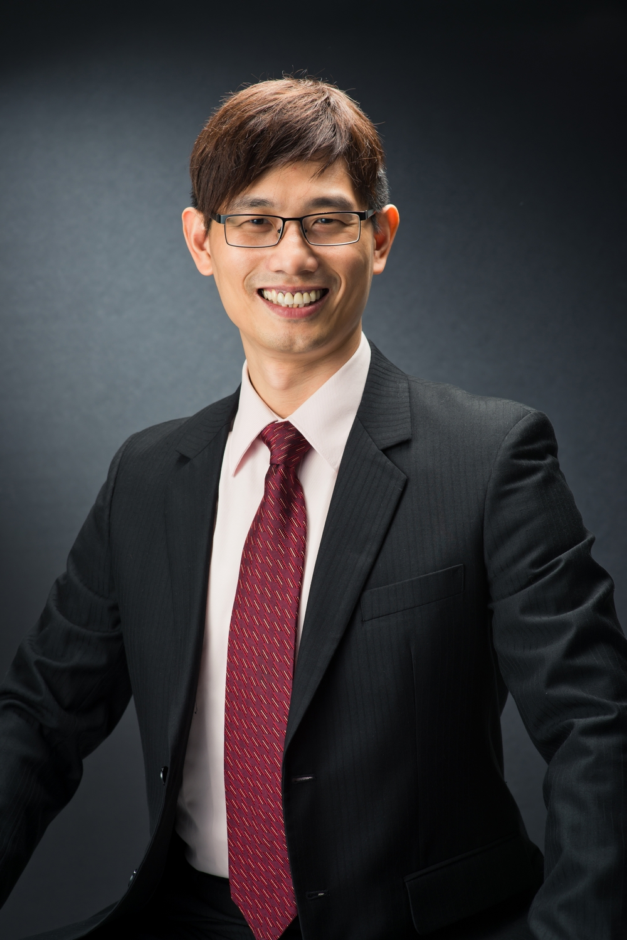
主講：鄭雲龍(身體智慧有限公司執行長)
主辦單位：臺中市葫蘆墩文化中心

現在的社會凡事講求速度、效率、生產力，因此每個職場人在工作上莫不承受著某種程度的壓力。尤其長時間打電腦坐辦公桌的知識工作者最容易產生的問題，普遍都容易有頸背僵硬、容易疲勞、胸悶、下背痛等現象，嚴重影響工作效率與健康。本講座透過獨特的互動式演練教學，提供整體最適健康生活對策，以及合乎自然法則的生活之道，讓職場菁英能成為自己最好的醫師，照顧自我的健康。在這個講座中；您將明瞭基本的使用電腦及行、立、坐、臥等正確姿勢，鉅細靡遺的包括工作、生活姿勢的調整以及正確的脊椎運動技巧。讓您藉由建立正確的生活形態與姿勢，輕鬆杜絕引起腰酸背痛的禍因。

課程時間 | 單元主題 | 課程大綱 | 教學方式
0.5小時 | 個人脊椎功能檢測 | - 腰酸背痛的前因後果  - 脊椎檢測互動示範  - 生活形態與健康狀態 | 講授分析  示範演練
0.5小時 | 健康來自行、立、坐、臥 | - 你的第二表情～姿勢  - 生活中的殺手級不良姿勢  - 辦公桌前的減壓步驟  - 展翅飛翔-頸肩舒壓活動 | 講授分析  互動討論  案例解說
0.5小時 | 從姿勢評估看脊椎失衡 | - 從姿勢評估看脊椎側彎  - 自助自療三要點  - 千萬不能這麼做的生活姿勢 | 小組練習  案例解說
0.5小時 | 遠離酸痛的強背運動 | - 脊椎運動示範教學  - 健康管理與自我照護 | 講授分析  示範演練
- 如對講座活動有任何問題歡迎來電本中心04-25260136轉139張小姐洽詢。
- 如有異動將隨時公佈於本中心網站http://www.huludun.taichung.gov.tw
- 如遇不可抗力之天災停班停課時，則自動取消該場活動。

